ANTECEDENTES

- Nombre del proyecto: Efecto de la fortificación de galletas de avena con harina de almendra y aceite de linaza y su impacto en la vida del anaquel.

En este proyecto se hicieron cinco versiones de una galleta de avena, a las cuales se le iban agregando aceite de linaza y harina de almendra.

Se determinó que la versión donde habían usado más aceite de oliva y harina de almendra era la más nutritiva pero no la más aceptada. y la galleta que no tenía estos ingredientes era la más aceptada. ( La asertividad se aumentará con saborizantes )

de Nutrición,E,& de general Viamonte, M. Guia Alimentaria

- Nombre del proyecto: Elaboración de galletas de té matcha como fuente adicional de fibra y antioxidantes.

Este proyecto se dedicó a usar el té matcha como gran fuente de fibra y antioxidantes y está agregarla a galletas para que sean de gran consumo ya que las galletas son de consumo común

Gaona Hernandez.J.P.(2020).Elaboración de galletas de té matcha como fuente adicional de fibra y antioxidantes

- Nombre del proyecto: Elaboración de galleta apta para el consumo de individuos con enfermedad celíaca y sensibilidad no celíaca.

Proyecto dedicado a crear una galleta sin gluten para personas celíacas con materias primas nacionales. A base de harina de garbanzo, maíz y papa. Posteriormente se hicieron pruebas de aceptación de la galleta. Con tres formas: ( una con sustitución de harina) ( la segunda con sustitución de azúcar) y ( la tercera con sustitución de grasas).

La más aceptada fue la de harina sustituida.

Calderón Font,N.(2019). Elaboracion de galleta apta para el consumo de individuos con enfermedad celíaca y sensibilidad no celíaca.

Definición del problema.

El problema que se pretende solucionar es la falta de productos realmente sanos ya que realmente hay varios productos que se venden como saludables pero no lo son. Ya que contienen productos de baja calidad o muchos azúcares y grasas.

Con tal de lograr este objetivo, se han considerado consejos que mejoraran el producto en general. ( Modificar ingredientes, presentación y sabores ).

Con todos los cambios que se realizarán, se espera lograr una galleta nutritiva, saludable y duradera que sea apta para un extenso público que quiera cuidar su salud.

¿Es posible hacer la galleta y versiones de ella manteniendo o mejorando la galleta con los cambios planteados ( nutrición, durabilidad, económica ) ?

Justificación

El proyecto se quiere realizar porque actualmente no hay producto comercial ( o la mayoría no lo son ) que sean realmente sanos y nutritivos. Con el producto se pretende dar algo saludable a las personas que realmente quieran hacer un cambio aunque sea mínimo en su salud.

La probabilidad de lograr crear la galleta son altas ya que una versión de la galleta ha sido lograda con éxito, lo único que habrá de cambiar para un mejor producto son los ingredientes, para asi lograr un alternativa más fácil de hacer e igual de nutritiva. Por lo cual la probabilidad de obtener un producto como el anterior ( pero mejor ) son bastante altas.

Objetivo general y específicos

- Objetivo general : Crear una galleta a base de linaza, y varias otras semillas (como las semillas de girasol) pero teniendo en mente el sabor que tendrá y la receta original que se tenia . Esto con el fin de mejorar e investigar cómo mejorar su contenido nutrimental y sabor, para así tener un mejor producto a ofrecer.

- Objetivos específicos

- Reemplazar e eliminar ingredientes de la receta original para un mejor producto.
- Probar ingredientes más nutritivos y descartar malas versiones
- Probar las versiones y conseguir un sabor ideal
- Pruebas sensoriales y graficar resultados
- Escoger las mejores versiones de la galleta

Hipótesis

El proyecto es posible ya que se tiene una versión del producto, las versiones planteadas también lo son por el hecho de que las modificaciones que se le harán a la galleta no son tan monumentales, solo unos cambios en el aporte que esta ofrece. Si en algún momento se llegara a modificar el sabor de forma negativa solucionarlo sería muy fácil. Mas aparte que los ingredientes usados no son tan caros, son fáciles de conseguir y manipular.

Mejorar la galleta es algo que sucederá de forma natural al realizar los cambios necesarios en la galleta.

Marco teórico

- Alimento saludable: Aquel que es bueno o beneficioso para la salud o que la proporciona.

- Alimento nutritivo: Aquel que aporta al organismo nutrientes, vitaminas, calorías y demás componentes necesarios para tener un rendimiento óptimo a lo largo del día.

- Semillas de girasol,(beneficios): Son antioxidantes, antimicrobianas, antidiabéticas, anti-inflamatorias, combaten la tensión alta y son antivirales.

- Semillas de calabaza, (beneficios): Propiedades antioxidantes, antiinflamatorias, hiperglucemicas, analgesicas, digestivas, anticancerígenas y cardioprotectoras.

- Ajonjolí, (beneficios): excelente fuente de calcio, hierro, magnesio y zinc, también ayuda a reducir enfermedades cardiovasculares

- Enfermedad celíaca: La enfermedad celíaca es un trastorno digestivo y autoinmunitario crónico que daña el intestino delgado. La enfermedad se desencadena al ingerir alimentos que contienen gluten. La enfermedad puede causar problemas digestivos duraderos y provocar que el cuerpo no obtenga todos los nutrientes que necesita.

- Gluten: Familia de proteínas de almacenamiento, se encuentran en ciertos granos de cereales como el trigo y la cebada.

- Aceite de coco ( Porque es malo consumirlo ): No es recomendable consumir aceite de coco ya que contiene mucha grasa no saludable ( grasas saturadas ) y casi ningún nutriente.

- Índice de obesidad en México: 70% de los mexicanos sufren sobrepeso y casi una tercera parte de obesidad.

Metodología

Ingredientes para la galleta:
- Linaza
- Semillas de girasol
- Semillas de calabaza
- ajonjolí

Cantidades exactas:
- 1 taza de linaza
- 1/2 molida y 1/2 dejarla entera

- 1/2 taza de semillas de girasol
- 1/2 taza de semillas de calabaza
- 1/2 taza de ajonjolí

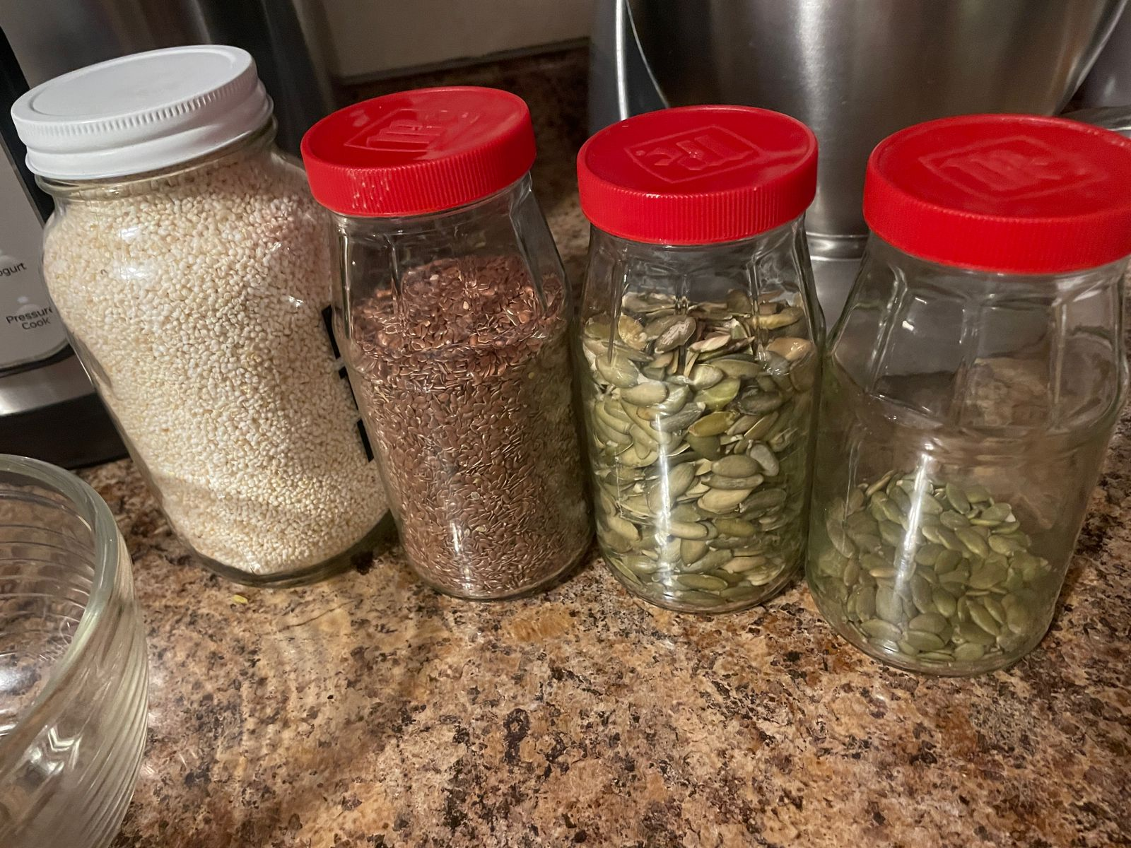

Procedimiento:
Se licua la mitad de la semilla de linaza, se le agrega 1/2 taza de agua caliente hasta que se hidrate y se le van agregando los demás ingredientes

Se forma una masa y se hacen porciones, se van acomodando en la charola engrasada dejando separación entre cada una.
Se hornea hasta que se vean ligeramente doradas.

Hay que mencionar que esa es la base de la galleta, pero se le pueden poner otros ingredientes encima, como podrían ser las pasas. Agregando variedad.

